Wysuwany aparat, Akcelerator SI i OPPO New Smart Glasses – nowości od OPPO podczas pierwszego dnia INNO DAY 2021

W trakcie INNO DAY 2021, marka OPPO zaprezentuje m.in. pierwszy w swoim portfolio Akcelerator SI (NPU – Neural Processing Unit), a także OPPO New Smart Glasses.

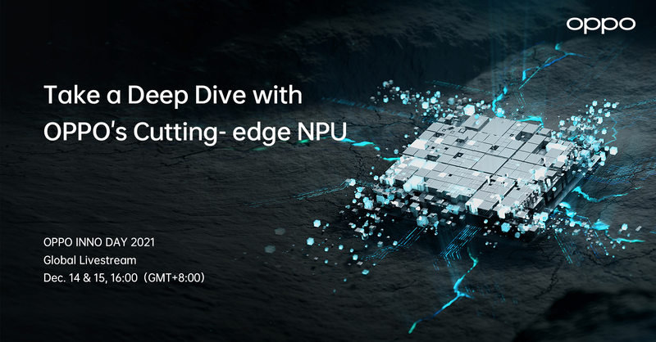
Nowoczesny Akcelerator SI

OPPO INNO DAY 2021 odbędzie się w dniach 14-15 grudnia. Stacjonarnemu eventowi w Chinach będzie towarzyszyć interaktywne wydarzenie online. W jego trakcie, Tony Chen, założyciel i dyrektor generalny OPPO, opowie o strategii firmy oraz nowych kierunkach w dziale R&D. W trakcie wydarzenia zostanie zaprezentowany najnowocześniejszy Akcelerator SI (Neural Processing Unit) oraz OPPO New Smart Glasses – inteligentne okulary OPPO.

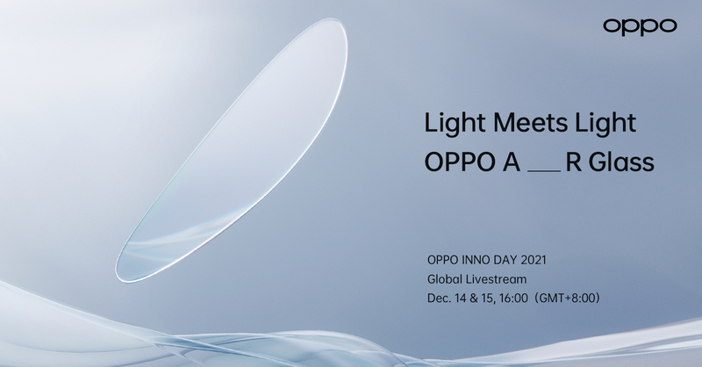
OPPO New Smart Glasses
Podczas OPPO INNO DAY, producent opowie o swoich najnowocześniejszych rozwiązaniach technologicznych, takich jak wysuwany aparat (Retractable Camera) i Digital Human. Zaprezentuje również zupełnie nowe, przełomowe innowacje w dziedzinach AI, AR i 5G.

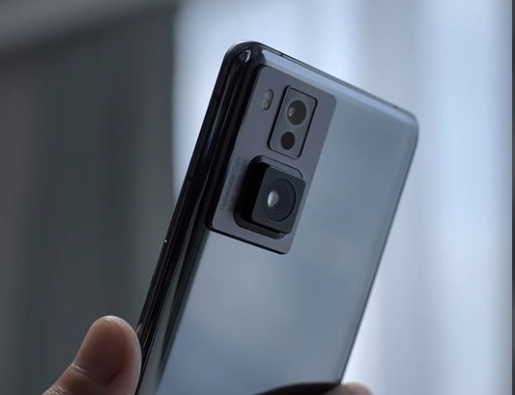
Wysuwany aparat OPPO

Od pierwszego INNO DAY, który odbył się w 2019 roku, wydarzenie pokazuje, w którym kierunku zmierza OPPO. Podczas INNO Day 2019, producent pokazał pierwszą generację okularów AR Glass, router 5G CPE i inteligentny zegarek OPPO Watch. W zeszłym roku OPPO zaprezentowało trzy produkty: rozwijany smartfon OPPO X 2021, okulary AR Glass 2021 oraz oprogramowanie CybeReal. W tym roku OPPO ponownie ujawni kilka nowości.

OPPO INNO DAY 2021, będzie miało swoją interaktywną odsłonę online, gdzie użytkownicy mogą tworzyć własne awatary i za pomocą nich doświadczać najnowszych rozwiązań od OPPO. Szczegółowe informacje na temat nowości technologicznych producenta, które zostaną zaprezentowane podczas wydarzenia, zostaną zaprezentowane już wkrótce.

OPPO INNO WORLD

Wejście do INNO WORLD będzie możliwe 14 grudnia, jednak już teraz można tworzyć własne awatary oraz zapoznawać się z wirtualnym światem. Więcej informacji o INNO DAY: www.oppo.com/en/events/innoday2021/

W celu uzyskania bardziej szczegółowych informacji prosimy o kontakt z:
Robert Sierpiński, Starszy specjalista ds. PR w OPPO
robert.sierpinski@oppo-aed.pl

O marce OPPO

OPPO jest wiodącym producentem inteligentnych urządzeń, który dostarcza produkty o unikalnym wzornictwie, wyposażone w innowacyjne technologie. Firma plasuje się w pierwszej piątce pod względem wielkości udziału w globalnej sprzedaży smartfonów. Obecnie działalność OPPO obejmuje ponad 50 krajów i regionów. Firma ma międzynarodowe centrum wzornictwa w Londynie.

Rozwiązania OPPO

Od wprowadzenia na rynek swojego pierwszego smartfona w 2008 r., marka nieustannie koncentruje się na jak najlepszym połączeniu najwyższej jakości wzornictwa i przełomowych technologii. To sprawia, że OPPO jako pierwsze wprowadziło rozwiązania, które następnie przeniknęły do całego rynku. Na przykład zapoczątkowało erę zdjęć „selfie” oraz było pierwszą marką, która wprowadziła smartfony z przednimi aparatami 5 MP i 16 MP, a później także z obrotowym modułem obiektywu, funkcją Ultra HD oraz technologią 5x Dual Camera Zoom. Aktualnie OPPO jest pionierem we wdrażaniu rozwiązań opartych o 5G, demonstrując pierwsze realne zastosowania tej technologii dla potrzeb konsumenckich. Firma przedstawiła również pierwsze w Europie dostępne komercyjnie urządzenie, które w pełni korzysta z sieci 5G – OPPO Reno 5G.

OPPO w Polsce

OPPO jest obecne w Polsce od stycznia 2019 roku i systematycznie buduje swoją pozycję na rynku. Dzięki przemyślanej strategii marketingowej, po ledwie półtora roku od debiutu nad Wisłą, marka zdobyła rozpoznawalność już u co trzeciego Polaka. W 2020 r. ambasadorem OPPO w Polsce został Marcin Prokop, znany dziennikarz i osobowość telewizyjna. Produkty OPPO można zakupić u najbardziej renomowanych sprzedawców detalicznych: MediaMarkt, Media Expert, RTV Euro AGD, NEONET, Komputronik i x-kom oraz poprzez Strefę Marki OPPO na Allegro. Smartfony OPPO w Polsce znajdują się także w ofercie wszystkich głównych operatorów telekomunikacyjnych. Aktualnie w ofercie OPPO Polska znajdują się dwie linie smartfonów – Seria Reno i seria A, a także urządzenia ubieralne jak smartwatche i słuchawki bezprzewodowe.

OPPO zdobyło nagrodę „Marka Roku” plebiscycie Tech Awards 2020.

